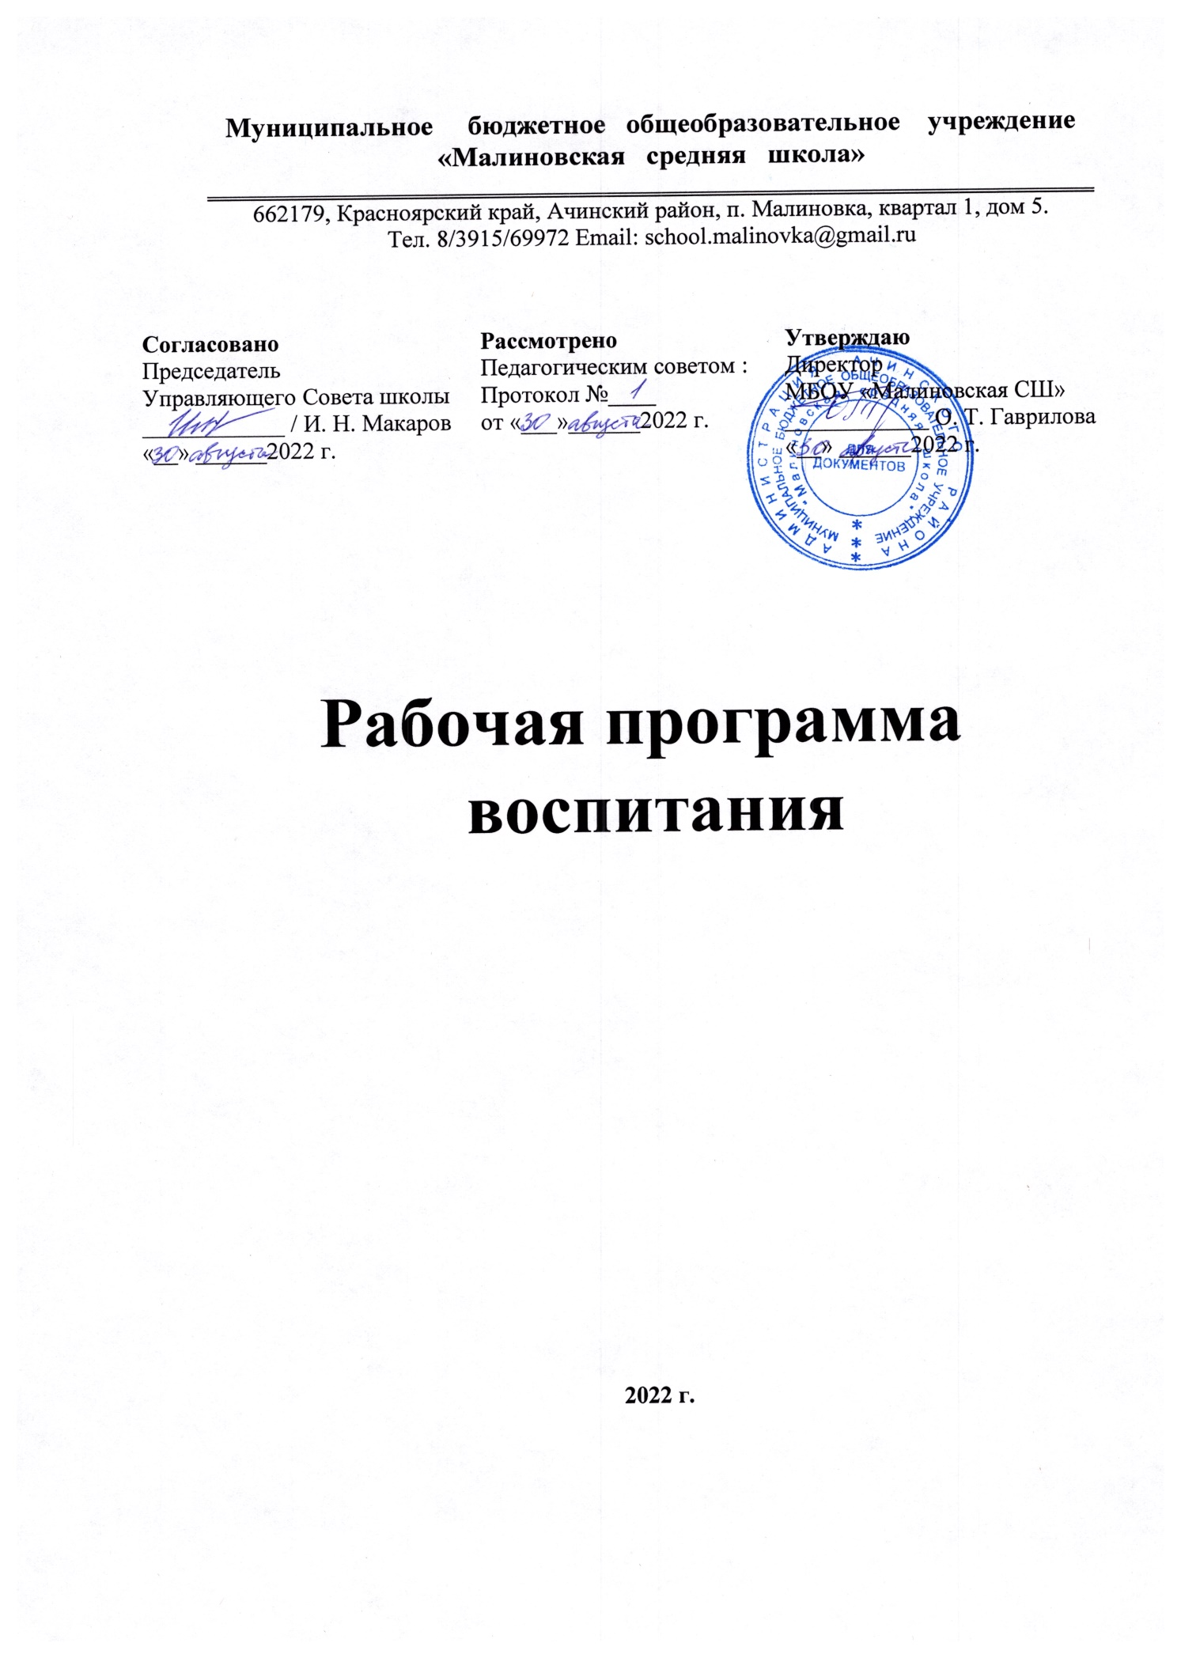

**План мероприятий по информационной безопасности в сети Интернет**

**на 2022 – 2023 учебный год**

|  |  |  |  |  |
| --- | --- | --- | --- | --- |
| **№п/п** | **Мероприятие** | **Участники** | **Сроки** | **Ответственные** |
| 1. | Единый классный час «Правила безопасной работы в сети Интернет» | 1-11 | сентябрь | классные руководители |
| 2. | Конкурс рисунков «Какие опасности могут нас поджидать в Интернете?» | 1-4 | сентябрь | учитель изобразительного искусства |
| 3. | Конкурс презентаций «Безопасный Интернет» | 5-11 | сентябрь | классные руководители |
| 4. | Выставка книг «Территория безопасного Интернета» | 5-11 | сентябрь | школьный библиотекарь |
| 5. | Урок-игра «Прогулка через «ИнтерНетЛес» | 1-4 | сентябрь | школьный библиотекарь |
| 6. | Коррекция программ дополнительного образования с учетом вопроса по обеспечению информационной безопасности детей (с учетом их возрастных особенностей). | учителя | сентябрь | зам. директора по УВР |
| 7. | Коррекция воспитательных программ классных руководителей с учетом вопроса по обеспечению информационной безопасности детей (с учетом их возрастных особенностей). | классные руководители | сентябрь | зам. директора по УВР |
| 8. | Беседы на темы: «Интернет среди нас»,  «Я и мои виртуальные друзья»,  «Интернет в моей семье», «Мой Интернет», «Интернет и природа», «Мой социум в Интернете»,  «Интернет и моя будущая профессия»,  «Интернет в современной школе»,  «Интернет и мое здоровье» | 1-11 | в течение учебного года  (раз в месяц) | классные руководители |
| 9. | Обновление информационного материала раздела «Профилактика» на официальном школьном сайте образовательной организации. | все участники образовательных отношений, общественность | в течение учебного года | зам. директора по УВР |
| 10. | Обучающие мероприятия для педагогов по вопросам обеспечения организационных условий исключения доступа к Интернет-ресурсам, несовместимым с целями и задачами образования и воспитания. | учителя | в течение учебного года | зам. директора по УВР |
| 11. | Круглый стол-дискуссия «Безопасный Интернет - хороший Интернет» | 5-11 | октябрь | учителя информатики |
| 12. | Обновление уголка «Информационная безопасность». | 5-11 | октябрь | учителя информатики |
| 13. | Просмотр и обсуждение мультфильма «Безопасный интернет» | 1-4 | ноябрь | учителя информатики |
| 14. | Интерактивная игра «Безопасность при использовании современных гаджетов» | 5-11 | ноябрь | зам. директора по УВР,  учителя информатики |
| 15. | Всероссийская контрольная работа по интернет безопасности. | 5-11 | ноябрь | учителя информатики |
| 16. | Общешкольное родительское собрание по вопросам профилактики экстремистских проявлений среди учащихся, информационного противодействия терроризму в социальных сетях, блогах и на форумах «Безопасность в сети Интернет» | родители | декабрь | классные руководители, зам. директора по УВР |
| 17. | Круглый стол « Развлечения и безопасность в сети Интернет» | 5-11 | январь | учителя информатики |
| 18. | Круглый стол «Полезная информация и безопасные сайты для подростков в сети Интернет» | 5-11 | апрель | зам. директора по УВР,  учителя информатики |
| 19. | Участие в НПК по теме «Безопасный интернет» | 5-11 | январь - апрель | зам. директора по УВР, |

Заместитель директора по ВР 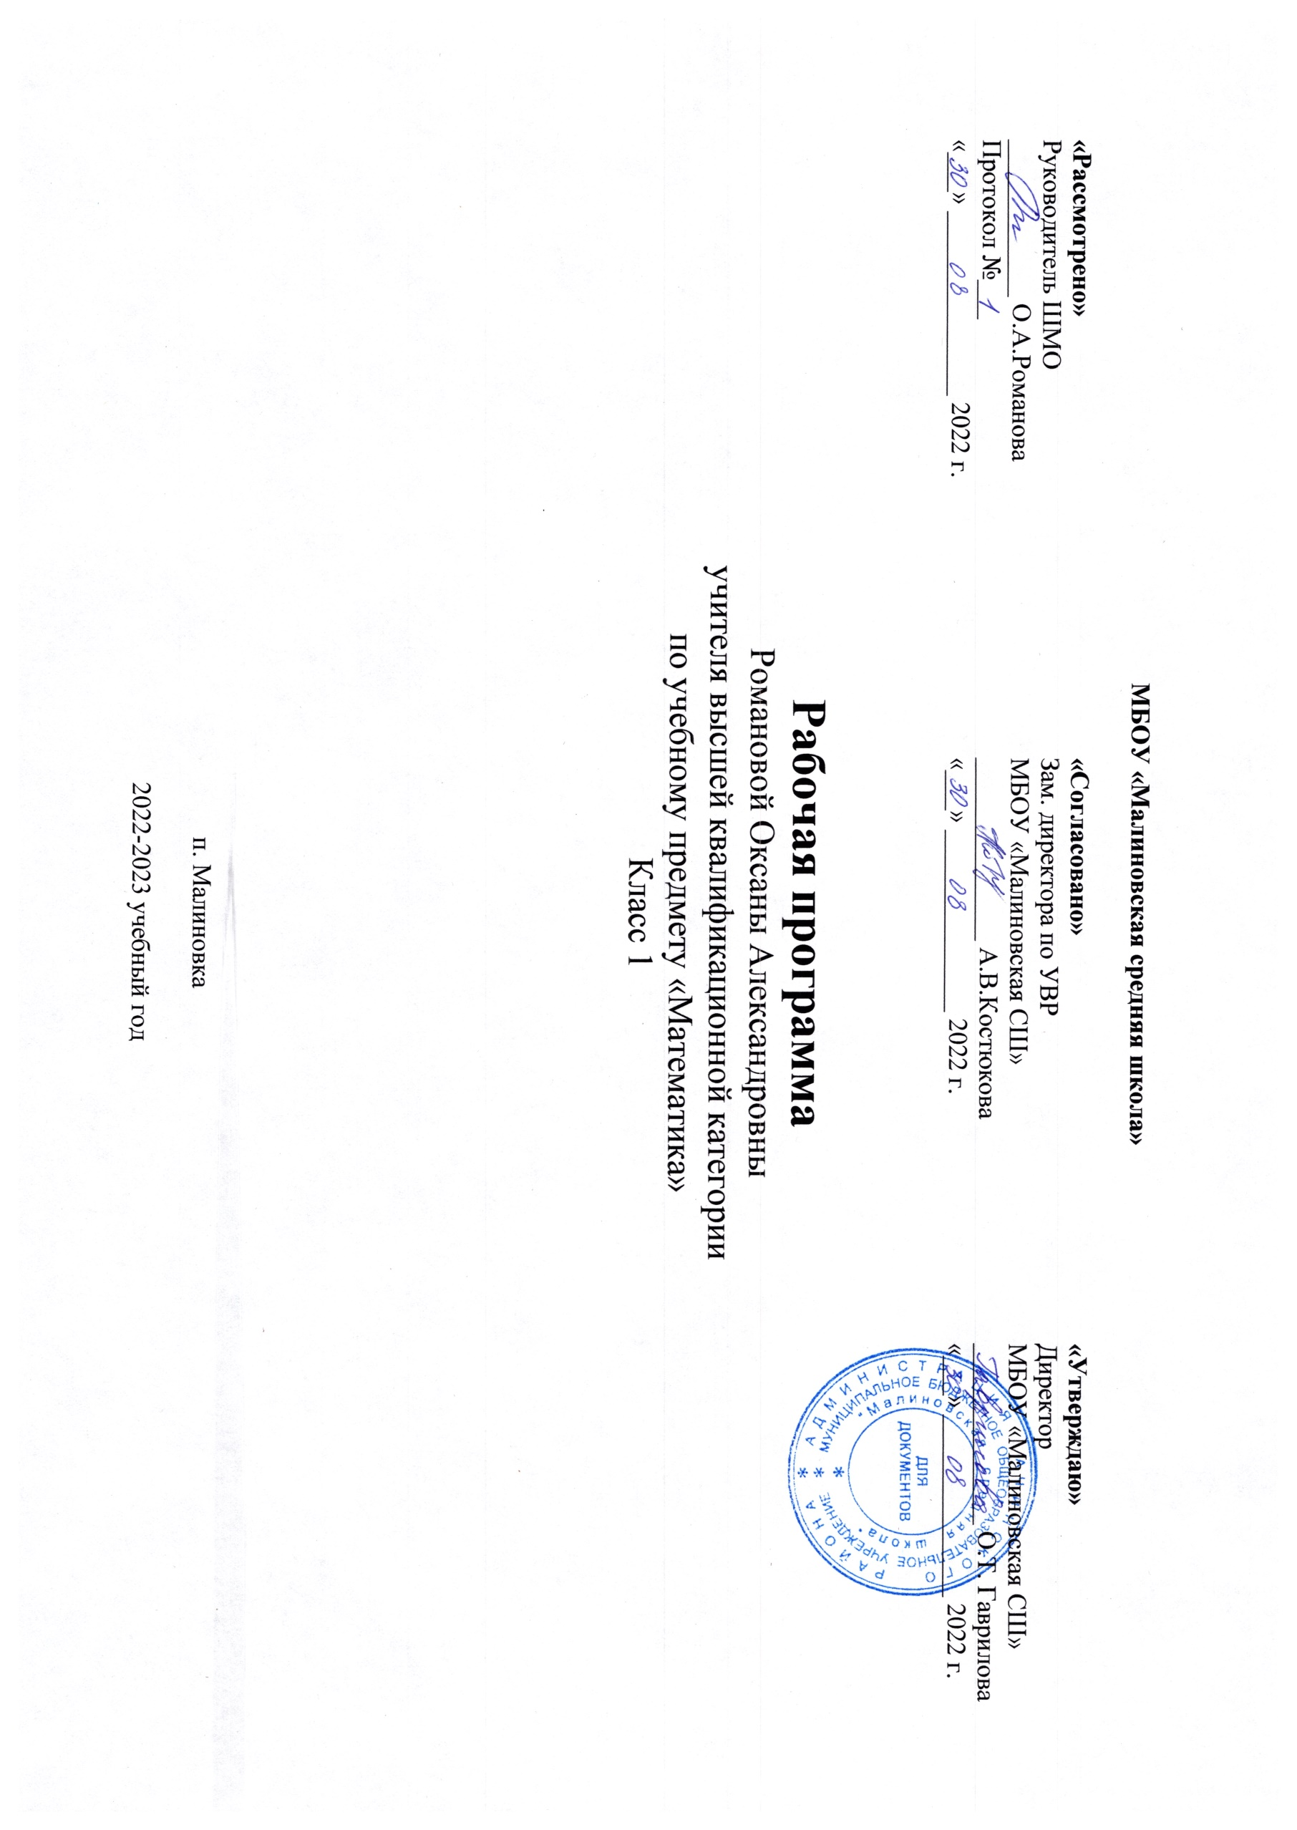 Романова О.А.